Martes
08
de febrero

Tercero de Primaria
Lengua Materna

De músicos, poetas y locos.

Aprendizaje esperado: entona y comparte poemas infantiles.

Énfasis: lee poemas en voz alta a otras personas.

¿Qué vamos a aprender?

En esta sesión practicarás la lectura de poemas en voz alta, es una actividad que nos ayudará a compartir emociones con las palabras y nuestra voz.

Es una manera de expresar lo que sentimos puesto en palabras.

Las poesías que se dicen en voz alta tienen algunas cualidades diferentes a las que leemos en silencio, porque la voz le da otros brillos al contenido del poema. Podemos jugar con el volumen, con la velocidad, con las pausas. Es una experiencia diferente y muy agradable, sobre todo cuando son leídas con la emoción y entonación adecuadas.

También se transmite una emoción a través de la voz.

¿Qué hacemos?
Observa este ejemplo de cómo se puede incluir hasta un instrumento para acompañar nuestra lectura.

- Vitamina Sé. Cápsula 148. Desayunando Versos (Taller).
https://www.youtube.com/watch?v=8mUKbfiw-9g&t=48s

¿Qué te pareció?

Habías pensado en esa relación que hay entre la música y la poesía. Así también debe ser más fácil escribir poemas.

Veamos lo que nos dice nuestro libro de texto al respecto. Revisaremos el apartado de “Poesía en voz alta” que viene en la página 52 de nuestro libro de textos.

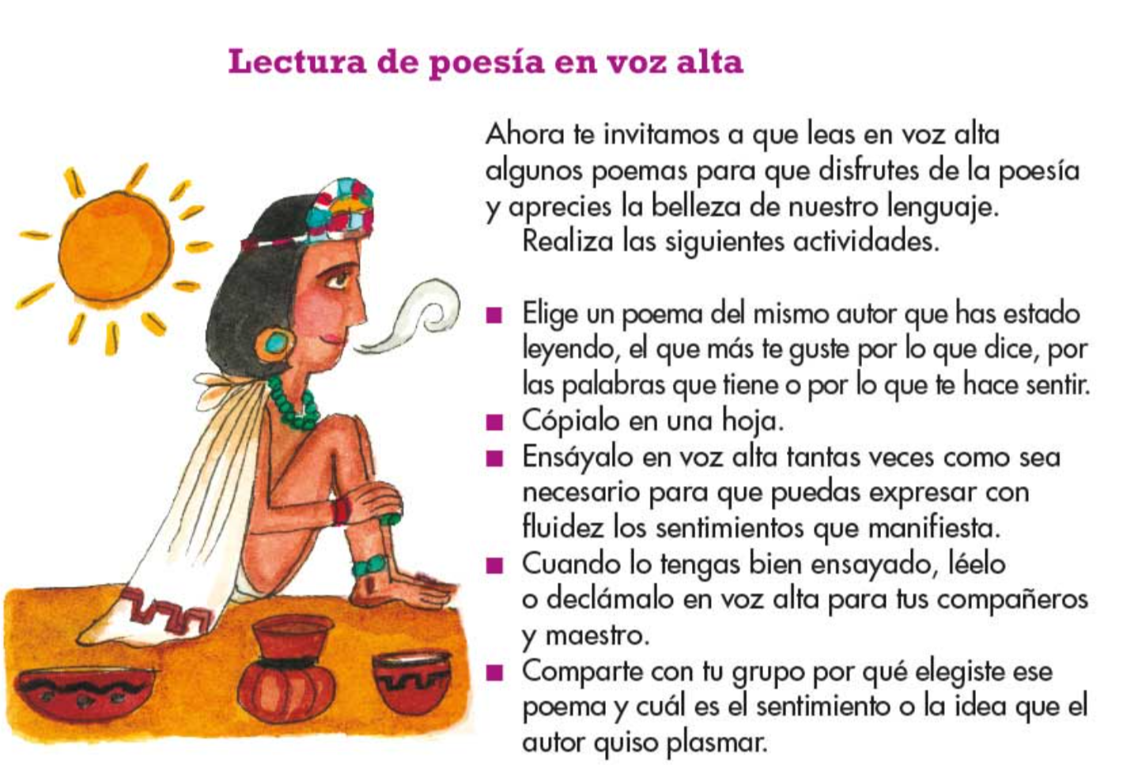

Les propongo escuchar las siguientes recomendaciones de una experta que se dedica a leer poemas a quien se deje. Toma nota para que tus poemas te salgan lindísimos y los compartas con tu familia, tus amigos y gente con la que vivas. Observa el video hasta el minuto 0:06:18

2.Vitamina Sé. Cápsula 98. El poema tiene pies: cómo hacer poemas en voz alta.
https://www.youtube.com/watch?v=WVtAWFD-gzs

El primero de los poemas que revisaremos es El gato sin botas.

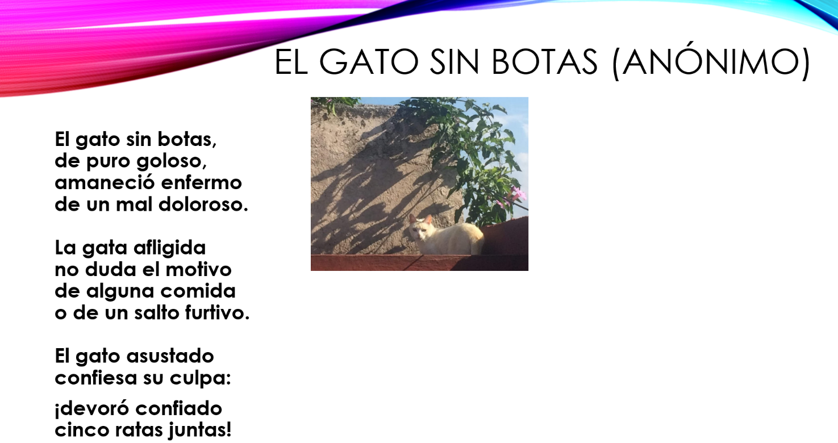

El segundo se llama “Negrita, la gatita”. Éste es de la doctora Rosa María Quesada.

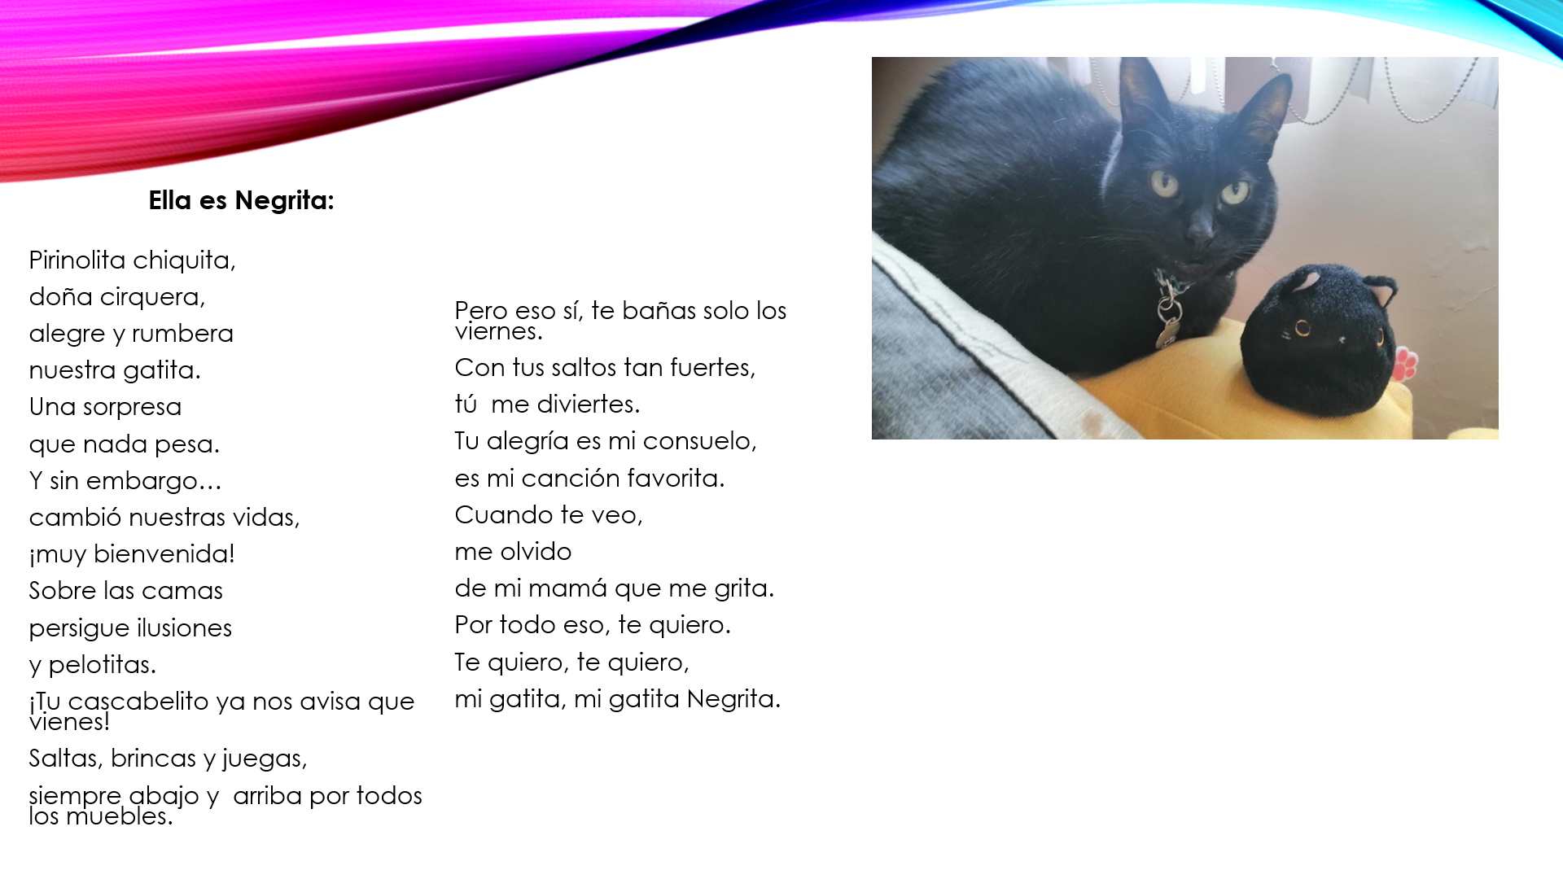

Escucha un poema más recitado por un personaje muy especial, el señor Sol, escucha hasta el minuto 0:05:02

3.Cápsulas. Vitamina sé no. 3 Rimas de Sol
https://www.youtube.com/watch?v=r7y8GLc9sKE

El Reto de Hoy:

En la página 53, encontrarán otro poema de Rubén Darío llamado “Sonatina”. Si quieren practicar su lectura en voz alta, pueden leerlo varias veces, primero en silencio para entender lo que dice y, luego, practicarlo para ustedes para, finalmente, compartirlo con más gente.

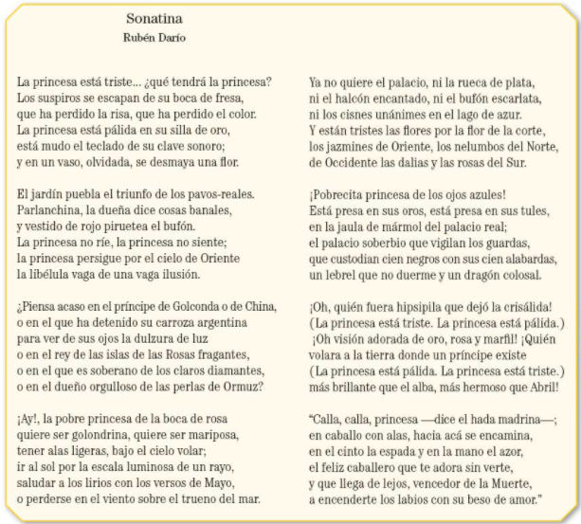

No olvides jugar con tu voz y hacerlo lo más fluido posible.

Si te es posible consulta otros libros y comenta el tema de hoy con tu familia. Si tienes la fortuna de hablar una lengua indígena aprovecha también este momento para practicarla y plática con tu familia en tu lengua materna.

¡Buen trabajo!

Gracias por tu esfuerzo.

Para saber más:
Lectura

https://www.conaliteg.sep.gob.mx/

